

2026年7月15日
News Release
JFEスチール株式会社
JFEプラントエンジ株式会社
JFE物流株式会社

豊通メタルソリューションズから自動クレーンシステムを初受注
～倉庫作業における安全性・生産性・省人化の向上に貢献

JFEスチール株式会社、JFEプラントエンジ株式会社、JFE物流株式会社のJFEスチールグループ3社（以下、3社）は、ソリューションビジネス「JFE Resolus🄬」の商品である自動クレーンシステムについて、このたび豊通メタルソリューションズ株式会社（本社：愛知県東海市）から受注しました。本件は、同システムとして初の外販案件となります。本システムは、同社本社工場において、母材ヤードから加工ラインへ薄板コイルを搬送する工程に導入される予定です。

鉄鋼業および金属物流分野では、コイル搬送作業における安全性の確保、省人化、作業効率の向上が重要な課題となっています。3社は、製鉄所および物流現場での長年にわたる実運用を通じて、クレーンの自動制御技術やオペレーション最適化技術を蓄積してきました。これらの技術を活用し、JFEスチール構内および構外流通基地のJFE物流倉庫において、22基のクレーン自動化および汎用トレーラーへの自動積込を実現してきました。

今回受注した自動クレーンシステムは、こうした技術・ノウハウを結集した倉庫ソリューションの中核を担うものです。加工ラインとの連動により、コイルの搬送や位置決めを高精度かつ自動で行うことで、安全性の向上、省人化、および作業品質の安定化を実現します。

3社は、これを皮切りに、コイル搬送自動クレーンシステムに加え、遠隔操作によるセミオートクレーンや、倉庫周辺の安全確保を支援するソリューションの展開を進めてまいります。今後も、製鉄、プラントエンジニアリング、物流の各分野で培ってきた技術、デジタル技術、ロボティクスを活用し、倉庫全体の効率化と安全性向上に貢献するソリューションを提供してまいります。

【図1】自動クレーンシステムを中核とした倉庫ソリューション全体像
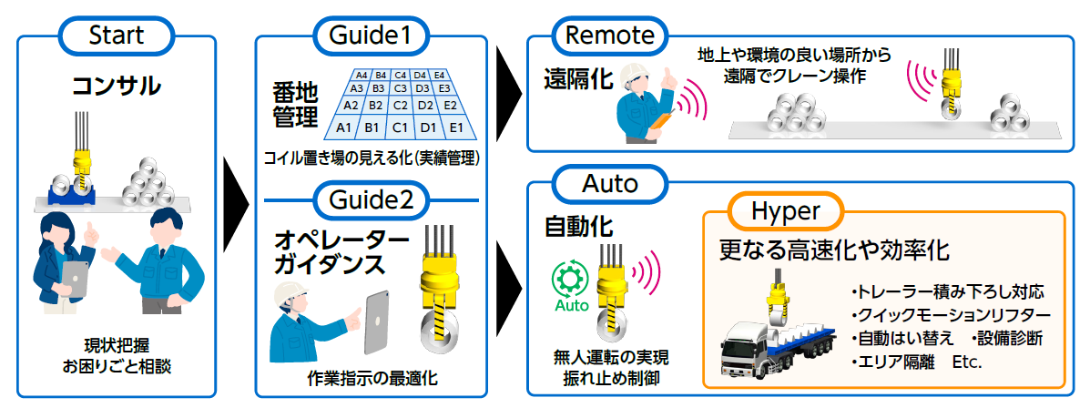

【図2】JFEグループのクレーンシステムの強み
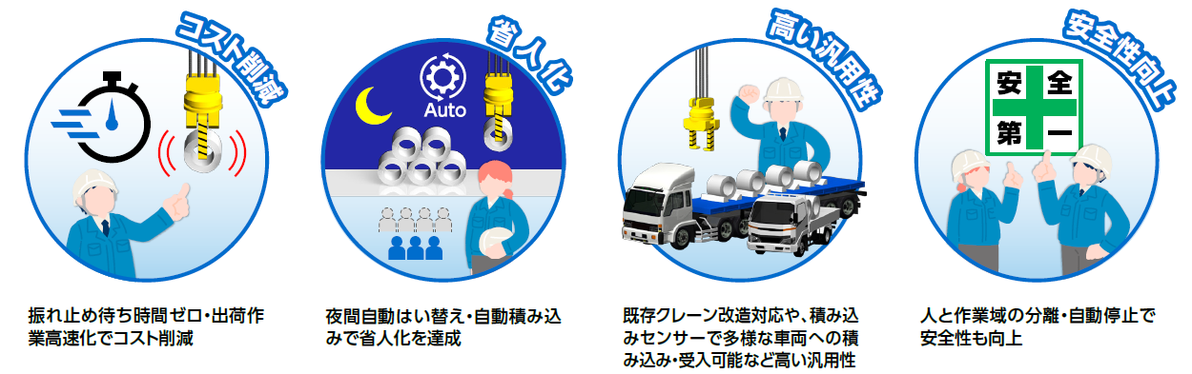


【参考URL】
JFEスチール株式会社 スマートコイル搬送ソリューションホームページ
https://www.jfe-steel.co.jp/products/solution/logistics/coil-logistic-system.html

JFEプラントエンジ株式会社 クレーン ホームページ
https://www.jfe-planteng.co.jp/product/crane/

JFE物流株式会社 物流ソリューションビジネスホームページ
https://www.jfe-logistics.co.jp/by_category/logistics_solutions/

JFE Resolus🄬に関するホームページ
https://www.jfe-steel.co.jp/products/solution/
以上
本件に関するお問い合わせは、下記にお願い致します。
JFEスチール株式会社 総務部広報室 TEL 03-3597-3845
JFEプラントエンジ株式会社 総務部広報担当 TEL 03-3864-3865
JFE物流株式会社 総務部総務・CSR室 TEL 03-6671-9870

